**Buku Panduan Aplikasi**

**Laundry**

**1.Pendahuluan**

Selamat datang di buku panduan resmi aplikasi laundry kami! Buku panduan ini dirancang untuk membantu Anda memahami cara menggunakan aplikasi kami dengan mudah dan efisien. Dengan aplikasi laundry kami, Anda dapat menikmati layanan laundry yang praktis, cepat, dan handal tanpa harus repot-repot datang ke tempat laundry.**Tujuan Buku Panduan Ini**Buku panduan ini bertujuan untuk memberikan panduan langkah demi langkah tentang cara menggunakan aplikasi laundry kami. Anda akan menemukan petunjuk tentang cara mengunduh dan menginstal aplikasi, cara membuat akun, cara melakukan pemesanan, dan berbagai fitur lainnya yang dapat memudahkan Anda dalam menggunakan layanan laundry kami

**2.Cara Mengunduh dan Mengintal Aplikasi**

Langkah-langkah untuk mengunduh aplikasi dari toko aplikasi (Google Play Store, App Store, dll.).

**3.Registrasi dan Masuk**

* **Cara masuk ke aplikasi menggunakan akun yang sudah ada.**

1. Buka aplikasi laundry di perangkat Anda.
2. Cari dan ketuk tombol "Masuk" atau "Log Masuk". Biasanya tombol ini terletak di layar utama atau pada layar awal aplikasi.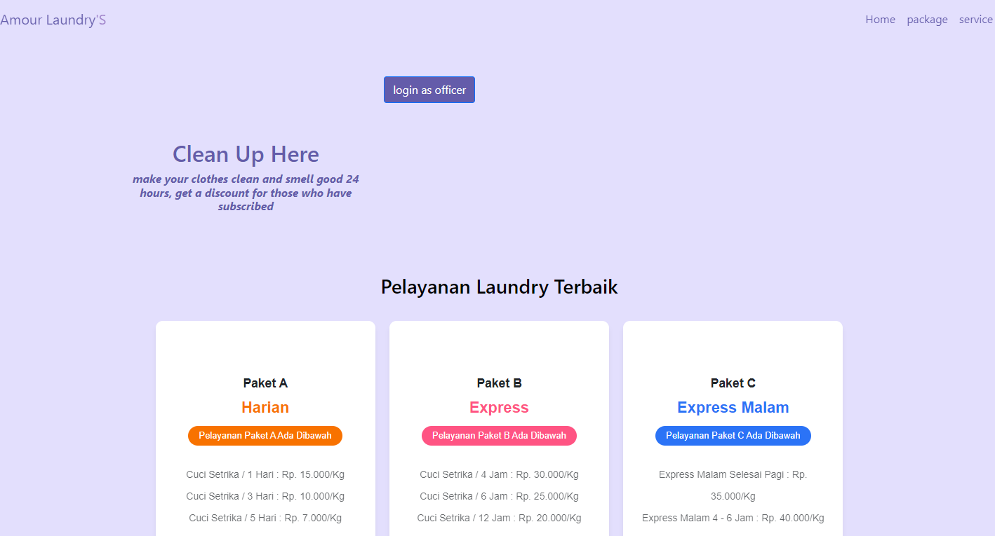
3. Masukkan username dan kata sandi yang terkait dengan akun Anda.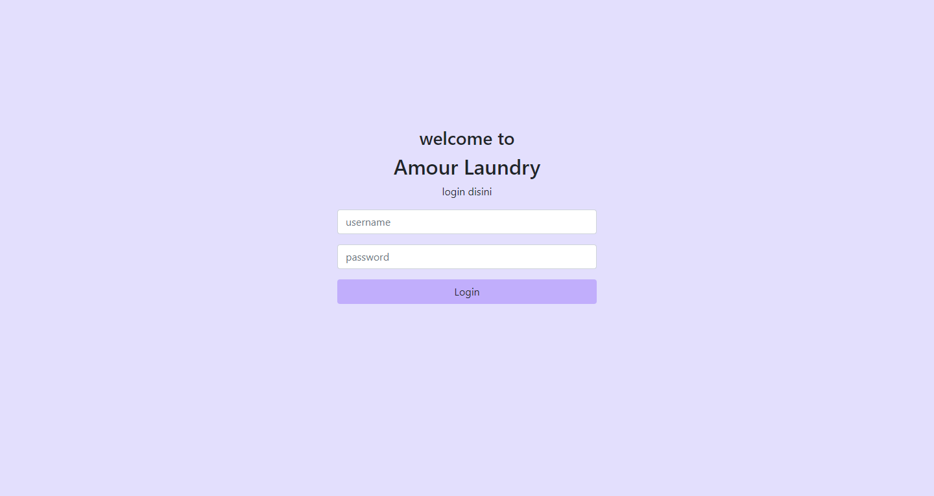
4. Setelah berhasil masuk, Anda akan diarahkan ke layar utama aplikasi dan dapat mulai menggunakan layanan laundry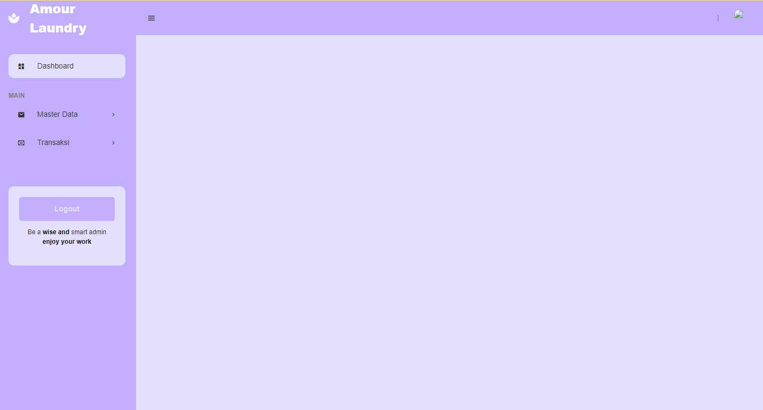

Pastikan Anda memasukkan informasi login dengan benar untuk menghindari masalah saat masuk ke aplikasi. Jika Anda lupa kata sandi, biasanya ada opsi untuk mereset kata sandi dengan mengikuti petunjuk yang diberikan oleh aplikasi.

* **Proses pemesanan layanan laundry**

Pencet master data yang ada di tampilan aplikasi

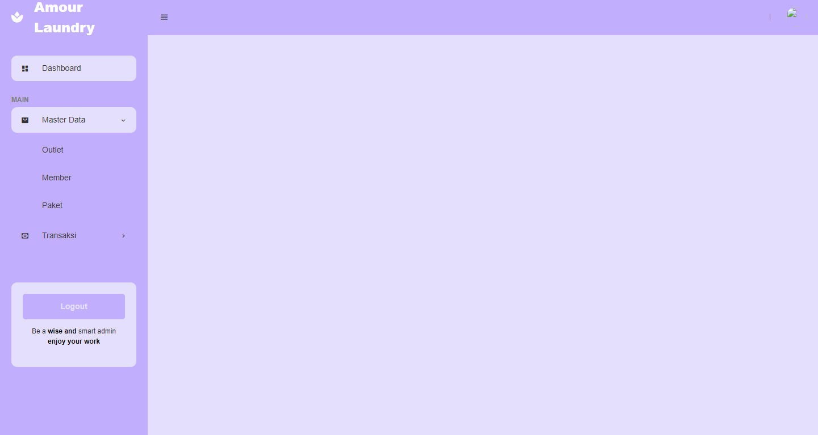

untuk memesannya silahkan anda pencet outlet dan tambahkan biodata anda

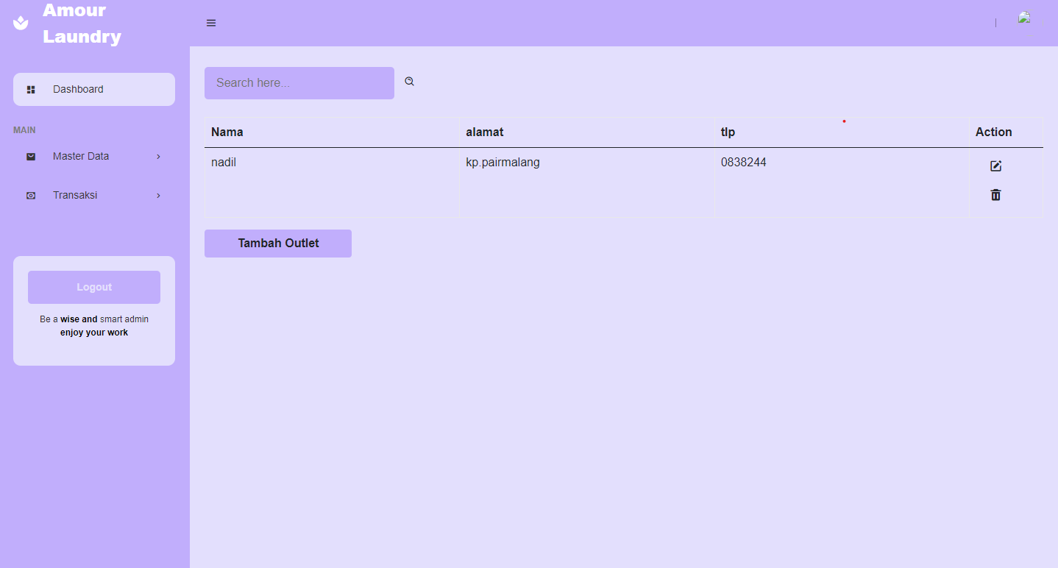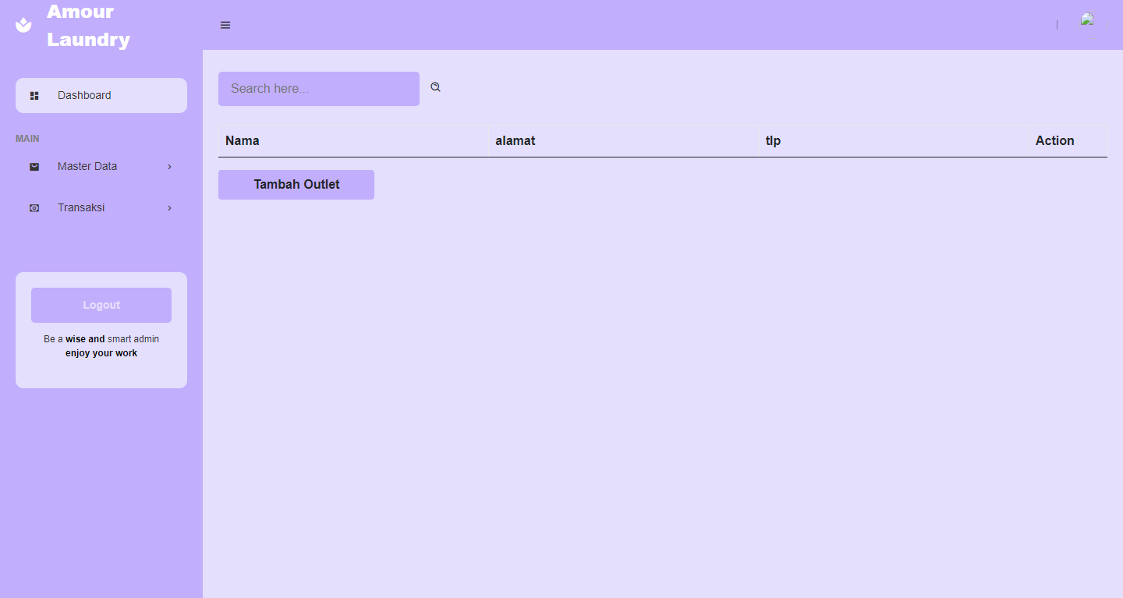

=

Setelah anda memasukan biodata anda silahkan anda pencet member untuk mengisi ulang biodata dengan lengkap

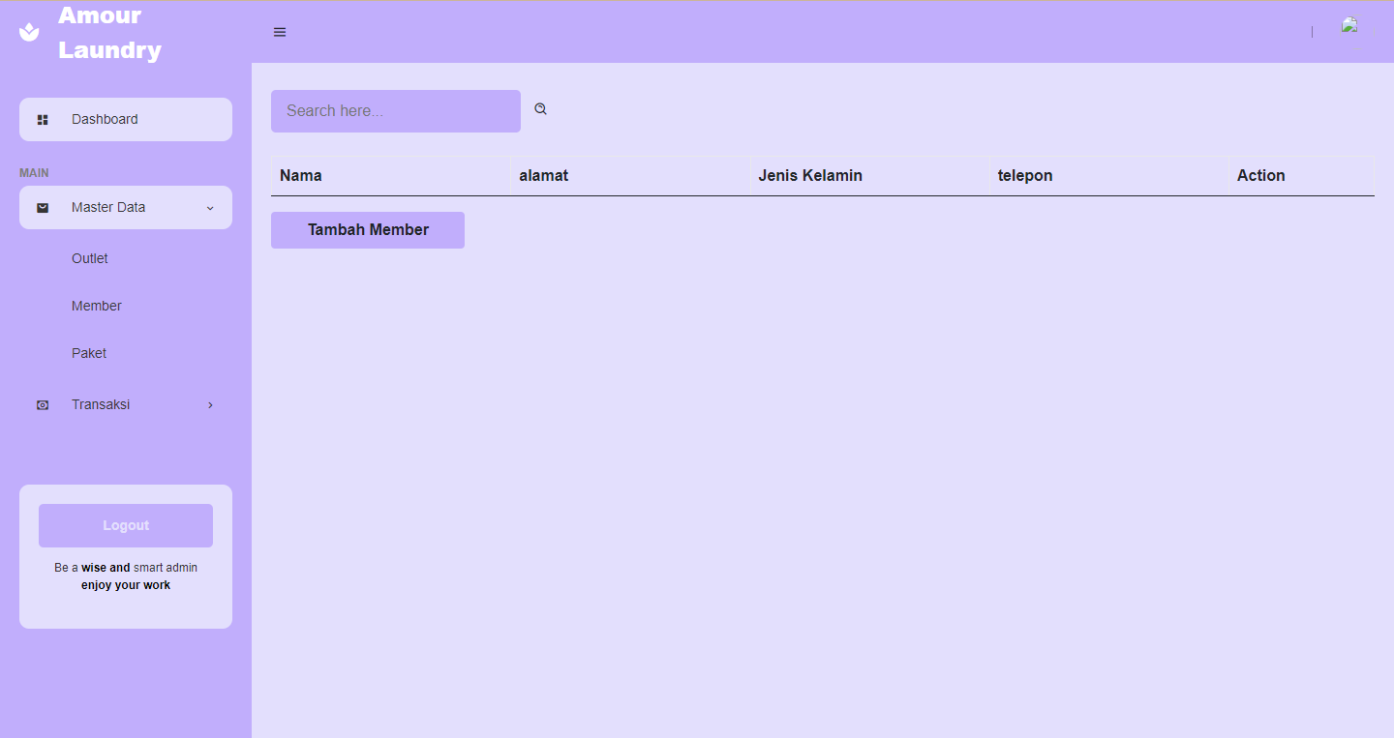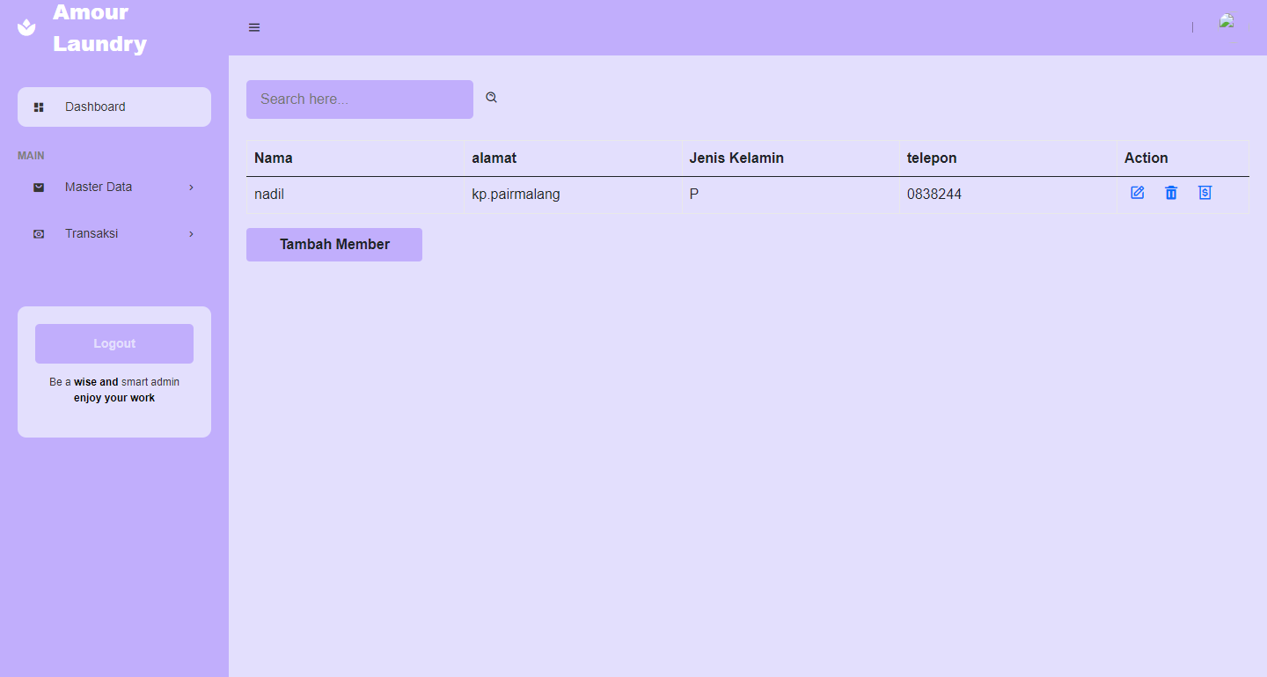

Setelah anda memasukan bio data silahkan anda masukan data paket laundry yang ingin anda cuci

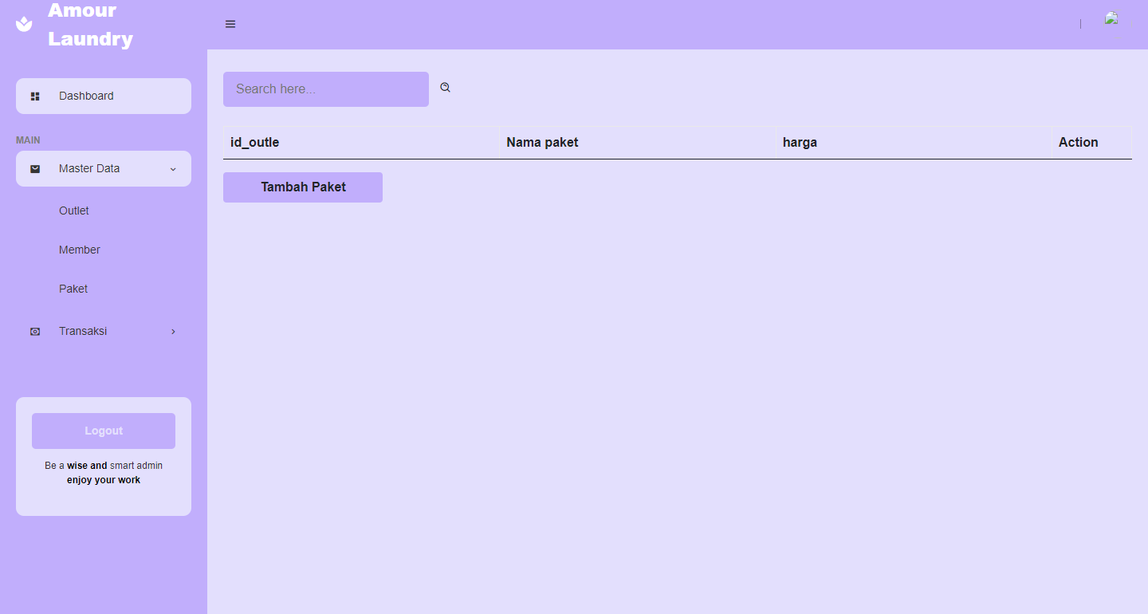

Setelah anda mengisi data paket laundry anda tinggal membayarnya/transaksi

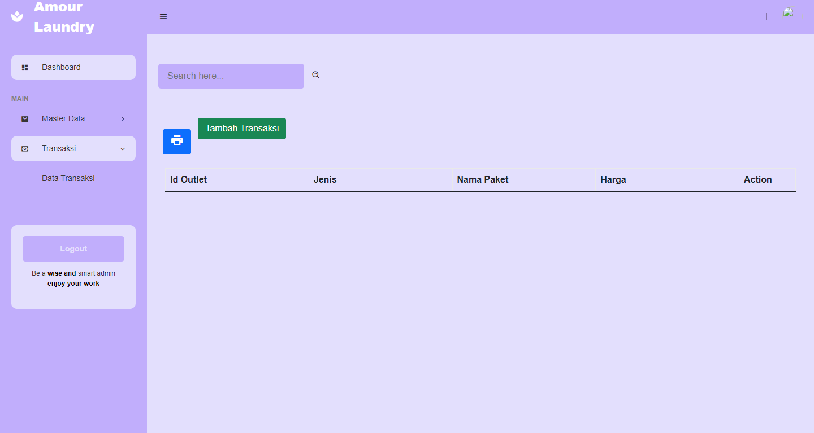

Jika anda sudah melakukan transaksi maka anda telah selesai mengisi data anda tunggu saja nanti dari pihak kita mengaksesnya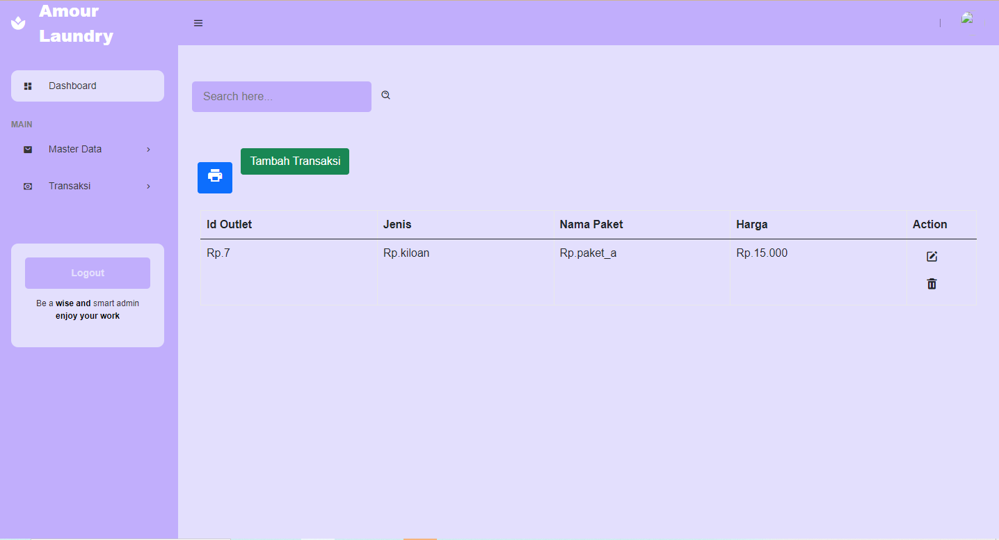

**Penutup**

Terima kasih telah menggunakan buku panduan resmi aplikasi laundry kami. Kami berharap panduan ini dapat membantu Anda menggunakan aplikasi dengan lebih mudah dan efisien.

Dengan aplikasi laundry kami, Anda dapat menikmati layanan laundry yang praktis, cepat, dan handal tanpa harus repot-repot datang ke tempat laundry. Kami berkomitmen untuk terus meningkatkan layanan kami demi kepuasan Anda.

Jika Anda memiliki pertanyaan lebih lanjut atau membutuhkan bantuan, jangan ragu untuk menghubungi tim dukungan pelanggan kami. Kami selalu siap membantu Anda dengan senang hati.

Sekali lagi, terima kasih telah memilih aplikasi laundry kami. Selamat menggunakan layanan laundry kami!

Hormat kami,

[Tim Aplikasi Laundry]